Комунальний заклад Львівської обласної ради

«Львівський обласний центр краєзнавства, екскурсій і туризму учнівської молоді»

***Квест, як інтерактивний метод роботи туристсько-краєзнавчого гуртка***

Виконала

методист, керівника гуртка

«Юні туристи-краєзнавці

комунального закладу Львівської обласної ради

«Львівський обласний центр краєзнавства,

екскурсій і туризму учнівської молоді»

Мельник Леся Йосипівна

Львів-2016

***Зміст***

***Вступ***

***Розділ І.*** Квест, його види та особливості………………………………..5-7

***Розділ ІІ***. Методична розробка заняття гуртка у вигляді гри-квесту 8-13

***Висновки***

***Список використаної літератури***

***Вступ***

Позашкільна освіта – цілеспрямований процес і результат навчання, виховання, розвитку особистості у вільний від навчання час у позашкільних навчальних закладах. Одним із напрямом позашкільної освіти є туристсько-краєзнавчий напрям, який спрямовується на залучення вихованців до активної діяльності з вивчення історії рідного краю та довкілля, світової цивілізації, географічних, етнографічних, історичних об'єктів і явищ соціального життя, оволодіння практичними уміннями та навичками з туризму та краєзнавства.

Одною із вимог позашкільної освіти є, те, що навчання у гуртку має бути для дитини цікавим. Тому як керівник гуртка «Юні екскурсоводи Львова» я намагаюсь проводити для дітей цікаві, емоційні та результативні заняття. Одним із видів таких нетрадиційних форм ігрової роботи є квест, який мало використовується але є надзвичайно цікавий особливо для дітей.

В своїй роботі я пропоную ознайомитись із поняттям, квест, їх видами та особливостями, методичною розробкою заняття-квест на тему «Стрийський парк – перлина Європи» і вважаю, що тема є актуальною для «юних львів’ян». По перше цей парк є одним із найкрасивіших пейзажних парків не тільки міста Львова, але й Європи. По друге прослухавши на попередньому занятті екскурсію Стрийським парком (додаток 1) вихованці запам’ятали маршрут та інформацію, а квест в свою чергу стане основою для закріплення знань з історії парку.

Метою квесту є закріплення знань з вивчення історії Стрийського парку, розвиток навичок проведення екскурсії, формування здорового способу життя, позитивних емоцій та дружніх відносин, виховання любові до історії рідного краю.

«Квест» —це цікава гра – подорож , один з основних жанрів ігор, які вимагають від гравців вирішення завдань для пересування по грі. Можуть бути як реальні ігри, так і ігри, якими займаються у комп'ютерних версіях.

Цільова група:

Молодь – як учнівська , так і студенти.

Час і місце проведення:

Термін проведення – від 2 до 3 годин. Можна проводити цю ігрову форму навчання та проведення досугу як на великій площі населенного пункта, так і у приміщення, але з великою кількістю кабінетів.

Привабливість такого квесту в тому, що, як будь-який ігровий компонент, такий вид роботи має певні переваги. Адже, гра:

• залучає до активної пізнавальної діяльності кожного школяра окремо і всіх разом, тим самим оптимізуючи певний етап навчально-виховного процесу;

• реалізує навчання через самостійну діяльність вихованця, що має характер особливого виду практики, у процесі якої засвоюється значно більше інформації;

• забезпечує вільну діяльність, що дає можливість вибору, самовираження і саморозвитку для її учасників;

• приводить до певного результату, чим стимулює учня до досягнення мети (перемоги) та до усвідомлення шляху досягнення бажаного;

***Квест, його види та особливості***

Квест – це цікава гра-подорож, один з основних жанрів ігор, які вимагають від гравців вирішення завдань для пересування по грі. Можуть бути як реальні ігри, так і ігри, якими займаються у комп'ютерних версіях.

Квест (від англійського guest – «пошук»), різновид активних інтелектуально-логічних ігор, синонім активного відпочинку. Сьогодні квест вважають головним конкурентом комп’ютерних ігор у боротьбі за час молоді. Це ігрова форма групового виконання завдань, яка має тривалу історію розвитку, багато можливих варіантів використання і чимало позитивних моментів.

Мета гри – «розшифрувати» певне місце на обумовленій території, виконати на цьому місці певні дії або/та одержати підказку (інструкцію, код) до виконання наступного завдання. Таким чином, квест – це відгадування непростих і несподіваних загадок (завдань), а тоді, відповідно, виконання загаданого, екстремально-інтелектуальна гра, яка об’єднує елементи ігор «Що? Де? Коли?». Це захоплива гра, яка передбачає застосування як фізичних, так і розумових зусиль, знань, кмітливості, артистичності, вияву командного духу.

В ідеальному варіанті квест – це командна гра, для якої потрібна сильна координація дій усіх гравців. Існує два варіанти організації гри. Складніший: кожна команда поділяється на дві частини: так звані штаб і екіпаж. Штаб – це аналітичний центр команди, що об’єднує основні уми команди. Його завдання – розгадати підступні запитання/завдання від організаторів і скерувати екіпаж у правильне місце на пошук наступного коду. Простіший: аналітики й виконавці виступають єдиним фронтом, тобто у складі команди.

У квесторів (учасників квесту) гра розвиває активність, амбіційність, комунікабельність і креативність. Гра триває, поки всі завдання не буде виконано.

Отже, основна мета квесту – швидке і якісне виконання певних завдань з метою досягнення кінцевої цілі, у результаті чого гравець або команда отримує приз.

Квести можна умовно поділити на:

• віртуальні ігри,

• спортивно-туристичні змагання,

• костюмовані історичні реконструкції,

• інтелектуальні ігри.

Усі квести об’єднують такі спільні риси: група людей виконує різноманітні завдання, шукаючи підказки, інструкції, користуючись спеціальною картою-маршрутом або відповідною схемою. Слід відзначити, що завдання здебільшого несподівані та непрості.

Під час гри команди вирішують логічні завдання, здійснюють пошук на

місцевості, будують оптимальні маршрути переміщення, шукають оригінальні рішення і підказки. Після завершення чергового завдання команди переходять до виконання наступного. Перемагає команда, що виконала всі завдання швидше за інших.

В залежності від місця проведення, змагання можуть бути різних видів: у приміщенні, на відкритому повітрі.

Залежно від типу завдань: інтелектуальні, ігрові, пошукові.

Готуючи запитання, слід орієнтуватися на вікові особливості та можливості учасників. Учням слід завчасно повідомити тему гри, аби вони встигли підготуватися. Якщо для цього є умови, навіть тематичне оцінювання з навчального предмета можна провести у формі квесту.

Учасників гри слід попередити заздалегідь, питання і завдання мають відповідати обраній тематиці. Для школярів це буде приємна можливість відчути себе шукачами скарбів, продемонструвати свої знання, виявити спритність, кмітливість і наполегливість.

Під час гри команди вирішують логічні завдання, здійснюють пошук на

місцевості, будують оптимальні маршрути переміщення, шукають оригінальні рішення і підказки. Після завершення чергового завдання команди переходять до виконання наступного. Перемагає команда, що виконала всі завдання швидше за інших.

В залежності від місця проведення, змагання можуть бути різних видів:

* у приміщенні,
* на відкритому повітрі;

залежно від типу завдань:

* інтелектуальні,
* ігрові,
* пошукові.

залежно від типу проходження:

* лінійний,
* нелінійний;

залежно від території:

* місто;
* область;
* країна;
* міжнародний.

Будь-який квест має типові поняття:

Час проходження - час, що витрачається на проходження всієї гри;

Завдання - етап сценарія гри, що складається з одного або декількох завдань;

Капітан - обов'язковий учасник команди, який представляє її інтереси перед організаторами;

Квестер - гравець в один з видів квеста;

Команда - добровільне об'єднання, зареєстроване для участі у грі;

Рейтинг - кількісний показник (або показники) участі команди в грі протягом певного періоду часу;

***Методична розробка заняття гуртка***

***у вигляді гри- (квесту)***

***Тема заняття :*** ***Стрийський парк – перлина Львова***

***Мета заняття:*** вивчення історії Стрийського парку та міста Львова засобами краєзнавства та туризму, розвиток вміння працювати в команді та залучення дітей до здорового способу життя.

***Завдання заняття:***

* виховувати дбайливе ставлення дітей до навколишнього середовища;
* закріплення знань з історії Стрийського парку;
* розвивати пізнавальний інтерес, інтелектуальні та творчі здібності;
* . розвиток практичних туристсько-краєзнавчих навичок.

***Тип заняття*:** Формування і засвоєння знань, умінь та практичних навичок .

***Вид заняття:*** *Практичне*

***Форма проведення:*** *заняття-гра (квест)*

***Обладнання:*** компас, карта, карточки із завданням, олівці, листочки, ручки тощо.

***Методика проведення квесту:***

Квест проводиться на території Стрийського парку. Тему квесту керівник гуртка оголосив тиждень наперед, коли проводив екскурсію Стрийським парком для того щоб учасники змогли підготуватися до виконання завдань на контрольних пунктах (далі - КП). В квесті пов’язано елементи туризму та краєзнавства. По темі квесту керівник гуртка подає різні завдання в такій послідовності, щоб, вирішуючи їх, учасники могли просуватися від одного КП до іншого та до фінішу.

Учасники квесту повинні пройти 7 КП, включаючи старт та фініш.

Вихованці гуртка діляться на 3 команди, на старт виходять з інтервалом 15 хвилин. На старті команди отримують карточки, де відмічають всі КП, які вони відвідали. Біля кожного об’єкту є стрілочки умовні які показують куди далі бігти.

**Хід заняття**

1. **Організаційний момент**
2. **Основна частина** (заняття проводиться у вигляді гри-квест)

а) Керівник гуртка заздалегідь провів дітям екскурсію Стрийським парком та ознайомив з темою квеста «Стрийський парк – перлина Європи» і основними методичними прийомами при проходженні квесту. Гуртківці діляться на 3 команди. Вихованцям надається карта з нанесеними контрольними пунктами (КП). На старті кожна команда повинна виконати завдання.

Які ж правила квесту?

1. Всі учасники квесту діляться на команди. Кожну супроводжує координатор.

2. Квестери повинні дотримуватись правил гри.

3. Для того, щоб команда стала переможцем, усім її членам потрібно першими пройти усі «зупинки», виконати завдання якомога швидше та дістатися фінішу.

4. Завдання від координатора квесту команда отримає лише тоді, коли усі її члени будуть присутні на пункті! Тому не відставай і допомагай іншим!

5. Якщо команда не має відповіді або відповідає неправильно, є можливість «купити» підказку, виконавши творче завдання, наприклад, розказати улюблений вірш (кожним учасником).

6. Дозволяється користуватися допомогою координатора, але тоді команда втрачає 2 бали.

7. За кожне виконане завдання команди отримують від 5 до 10 балів у залежності від складності та «ціни» запитання. Координатор фіксуватиме командний залік.

8. Кожний гравець має змогу заробляти індивідуальні бали.

Тоді оголошуємо старт квесту.

Бажаємо успіху!

**СТАРТ(***біля головного входу у Стрийський парк)***:**

На вході стоїть керівник гуртка, який вітає учасників із початком квесту, представляється, задає запитання та засікає час старту (вносить цей показник у стартовий протокол).

*Запитання:* ***В якому році було закладено парк ).***

Після виконання завдання (дана правильна відповідь або виконане завдання) команда отримує підказку, куди далі іти.

*Підказка: Прямо біжіть*

*Ставок не оминіть.*

*Там русалка живе – питання задає.*

*Хто їх відгадає – дорогу далі взнає.*

Команди рухаються по дистанції відповідно карті, на кожному КП розв’язує завдання, пов’язані з темою заняття.

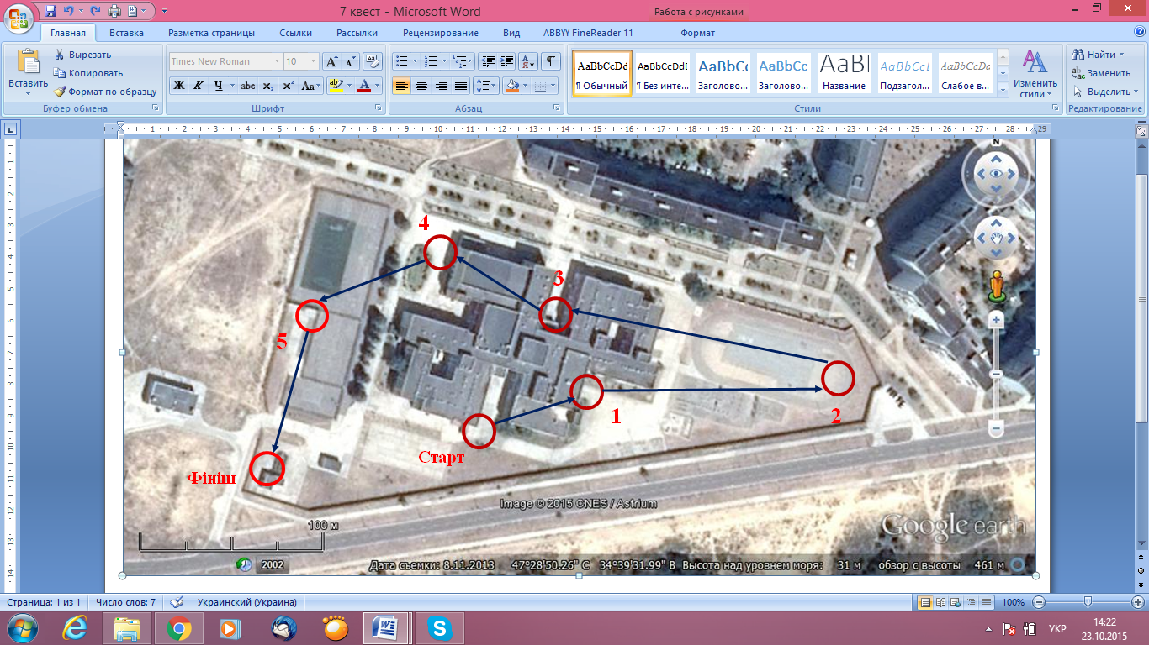

**КП 1 «Юний турист»***(пам’ятник Яну Кіллінському).* **Відгадайте які вузли знаходяться на малюнках.** *Команда отримує картинки із зображенням вузлів і має назвати їх назву.*



*Прямий вузол*



«Вісімка»

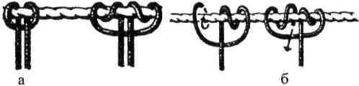

*Вузол* «*схоплюючий»: а) в’язання вузла петлею, б) в’язання вузла петлею*

**КП2. «Всезнайко»** *(Оранжерея).* **Дайте відповіді на запитання.**

1. В якому році було закладено Стрийський парк? (1879 р.)
2. Перша назва Стрийського парку? (Парк Кіллінського)
3. Які важливі події того часу проводились в Стрийському парку? (Крайова промислова виставка та Східні торги)
4. Що раніше знаходилось на території парку? (Стрийський цвинтар)
5. Як називається пам’ятний знак, який встановлений у Стрийському парку 14 жовтня 2004 року? (« Львів – батьківщина українського футболу»)

*Правильна сума відповідей оцінюється 1 бал за одне питання.*

**КП 3*****«*Юний художник»** *(«Лебединий ставок»)***. Діти отримують завдання намалювати з зав’язаними очима «лебединий ставок» Стрийського парку. Малює один з учасників команди, всі інші можуть за допомогою усних підказок спрямовувати руку юного художника.**

**КП 4 «Юний краєзнавець»** *(Шевченкова верба)***. Вставте пропущені цифри та слова**

Шевченкова верба, якій понад ……. років. У травні 1961 році делегація українських письменників привезла маленьку вербову гілочку з казахської землі, яку було урочисто висаджено в парку 22 травня – в соту річницю похорону ………………на Чернечій горі в м. .

*Правильна відповідь.*

Шевченкова верба, якій понад 50 років. У травні 1961 році делегація українських письменників привезла маленьку вербову гілочку з казахської землі, яку було урочисто висаджено в парку 22 травня – в соту річницю похорону Т. Шевченка на Чернечій горі в м. Каневі .

**КП 5 «Юний футболіст»***(Пам’ятний знак футболу)***.** Біля пам’ятника з нагоди 110-річчя першого футбольного матчу України команду чекає футболіст. Він вітає команду та пропонує допомогти йому зігравши у футбол. Для цього дається 5 спроб для влучання в ворота, результат записується у карточку команди.

**Фініш***. ( Фонтан)*

На фініші команди надають і карточки з виконаними завданнями. Переможці визначаються за сумою часу, витраченого на проходження етапів та правильність виконання завдань. При рівності результатів перевага надається команді, що має кращий результат у виконанні завдань.

***Висновки***

Вважаю, що такі форми інтерактивної роботи, як квест варто використовувати на заняттях гуртка туристсько-краєзнавчого напряму. Оскільки вони направду формують у дітей пізнавальний інтерес до вивчення.

дозволяє учням пізнати один одного в умовах необхідності прийняття швидких рішень; виявляє приховані якості учнів, потенційних лідерів, інтелектуалів, учнів-логістів, які вміють прорахувати на декілька ходів вперед; розвиває логічне мислення, інтуїцію, вміння швидко знаходити вихід із складної ситуації, знайти спільну мову з різними людьми; дозволяє учням краще ознайомитися з темою, бо всі квести носять тематичний характер; проводить аналогії й асоціації між явищами; ігрові етапи дозволяють спільно пережити емоційні сплески, що психологічно зближує учнів, викликають масу позитивних емоцій і радісних спогадів, сприяють розвитку комунікабельності; інтелектуальні етапи розвивають ерудицію і виявляють спритність.

Аналізуючи власну професійну діяльність, роблю висновок, що використання квесту в навчально-виховного процесі приносить позитивні результати та потрібно їх складати, проводити і цим самим залучати до гурткової роботи. Адже діти, які займаються у гуртках мають більший шанс вирости інтелектуальними, вихованими патріотами своєї України, що на сьогоднішній день є дуже актуальним і потрібним.

На сьогодні спостерігається підвищення інтересу до можливостей використання особливостей інтелектуальних ігор у навчально-виховному процесі. Завдяки поєднанню ознак ігрової і навчальної діяльності інтелектуальні ігри мають займати гідне місце в освітньому процесі, особливо в гуртковій роботі.

***Список використаної літератури****.*

1. Буланов, Ю. І**.** Інтелектуальне дозвілля учнівської молоді // Позашкільна освіта. – 2011
2. Романова А. «Інтелектуальна гра в навчально-виховному процесі»
3. Кудикіна Н. Педагогічне керівництво інтелектуальними іграми у позаурочному навчально-виховному процесі // Початкова школа. – 2004. - №4. – С.10-13
4. [http://dozvillya.edukit.cn.ua/Files/downloads/Kvest Alternativa.doc](http://dozvillya.edukit.cn.ua/Files/downloads/Kvest%20Alternativa.doc),
5. http://ru.wikipedia,